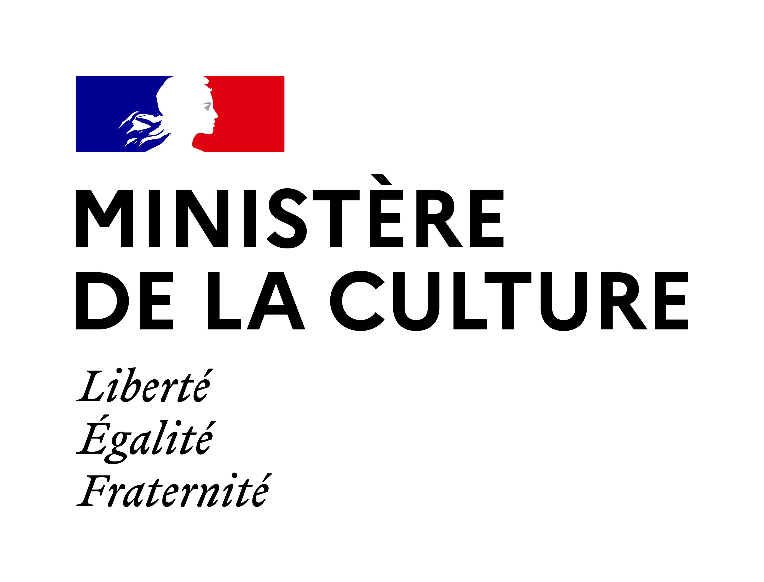

Appel à projets 2021 en région
« Action culturelle et langue française »

Fiche de candidature
à transmettre à la DRAC du lieu d’implantation avant le 31 mars 2021 à minuit
NB : la liste des référents de l’appel à projets en DRAC / DAC est en ligne sur le site du ministère de la Culture

1. Récapitulatif

Nom de la structure ou de l'organisme | Coordonnées
Montant de la demande de subvention | Public cible et domaine d'action (voir p 3) :

Liste des pièces à fournir :
• Budget 2020 et 2021 de la structure
• Budget prévisionnel du projet

Ne pas transmettre de formulaire CERFA

Appel à projets 2021 en région
« Action culturelle et langue française »

2. Présentation de la structure ou de l'organisme

Domaine d'activité :

Responsable du projet :

Adresse :

Tél :
Adresse courriel :
Site Internet :

Statut juridique de la structure ou de l'organisme :

Présentation générale de la structure ou de l'organisme :

Composition de l’équipe et statut professionnel :

Montant du budget 2020 et du budget prévisionnel 2021 (à joindre en annexe) :

Appel à projets 2021 en région
« Action culturelle et langue française »

3. Présentation du projet

Groupes-cibles visés (cocher)

☐ les adultes allophones
☐ les adultes en situation d’illettrisme
☐ les enfants et les jeunes en situation de fragilité linguistique en dehors du temps scolaire
☐ les mineurs relevant de l’aide sociale à l’enfance ou de la protection de l’enfance et de l’adolescence
☐ les mineurs relevant de la protection judiciaire de la jeunesse
☐ les jeunes de 16 à 25 ans sans qualification et sans emploi
☐ les personnes placées sous main de justice
☐ les salariés dans le cadre de la formation en entreprise

Domaines d'action en fonction des priorités de la DRAC/DAC (cocher)

☐ ateliers d'écriture, conte, poésie, BD
☐ lecture publique
☐ patrimoines : musées, monuments historiques et sites patrimoniaux, archives, villes et pays d’art et d’histoire…
☐ spectacle vivant : théâtre, cirque, chanson, musique…
☐ arts de la parole : slam, lecture à voix haute, concours d'éloquence, matchs d'improvisation, parole publique et citoyenne
☐ arts visuels
☐ cinéma, médias et pratiques numériques
☐ autre (préciser)

Projet annuel ☐ ou pluriannuel ☐ (cocher)

Résumé du projet (10 lignes maximum)

Appel à projets 2021 en région
« Action culturelle et langue française »

3. Présentation du projet (suite)

Territoire(s) géographique(s) concerné(s) par le projet :

Diagnostic, objectifs et résultats attendus (problématique, enjeux, données, chiffres...) :

Intervenants (effectif, qualification) :

Public bénéficiaire et nombre de bénéficiaires :

Date et durée de mise en œuvre :

Partenaires associés (le cas échéant) :

Partenaires financiers :

Budget du projet

Montant du budget prévisionnel du projet (à joindre en annexe) | Subvention demandée : | Autres partenaires financiers du projet :

Appel à projets 2021 en région
« Action culturelle et langue française »

4. Conditions de mise en œuvre attendues

Justifier en quelques lignes en quoi le projet y répond. Le projet :

☐ A - repose sur une expertise avérée dans la médiation culturelle et l'accompagnement de personnes en difficulté avec le français
☐ B - associe des spécialistes de la médiation culturelle et des intervenants dans l’accompagnant de personnes ayant des difficultés de français
☐ C - touche au minimum 6 personnes en présentiel tout au long du projet en raison du protocole sanitaire, en recourant au distanciel quand nécessaire via des outils numériques
☐ D -associe des partenaires financiers publics (services déconcentrés de l’État, collectivités territoriales, organismes publics) ou privés
☐ E - prévoit une évaluation et un temps de restitution publique ou un retour d’expérience auxquels il conviendra d’inviter la DRAC
☐ F - se déroule sur une durée comprise entre six mois et un an maximum, évaluation incluse

Préciser ici de manière synthétique les objectifs artistiques, culturels et langagiers, les contenus proposés et la manière dont les contenus artistiques ou culturels permettent de développer la maîtrise du français, le choix des intervenants et des méthodes et les modalités de co-construction du projet (réponse obligatoire) :

Merci de bien vouloir vérifier que le formulaire a été intégralement rempli.

